Thöïc ñôn Tuaàn
Töø ngaøy 18/5/2020 ñeán ngaøy 22/5/2020

THỨ | NGÀY | BỮA ĂN TRƯA |  |  |  |  | BỮA ĂN XẾ
THỨ | NGÀY | Món chính | Món mặn | Món canh | Món xào | Tráng miệng | BỮA ĂN XẾ
HAI | 18/5/2020 | Cơm | Cà ri xúc xích khoai tây | Cải ngọt nấu thịt | Cà rốt su su xào tỏi | Dưa hấu | Sữa Nuti hương dâu 180ml
BA | 19/5/2020 | Cơm | Chả cá kho  nước tương | Cải thìa nấu thịt gà | Bí đỏ xào thịt | Ổi | Chè đậu xanh + Bánh Snack 16g
TƯ | 20/5/2020 | Cơm | Xíu mại sốt cà | Canh chua bạc hà | Cải dún xào tỏi | Thanh long | Sữa chua uống cam 110ml + Bánh bông lan Hoa mai 33g
NĂM | 21/5/2020 | Bánh mì | Lagu gà |  |  | Nước chanh | Nui sao thịt bằm
SÁU | 22/5/2020 | Cơm | Bò kho cà rốt | Bắp cải thịt bằm | Khoai tây chiên | Quýt | Sữa tươi TT Nuti 180ml +  Bánh Snack 16g
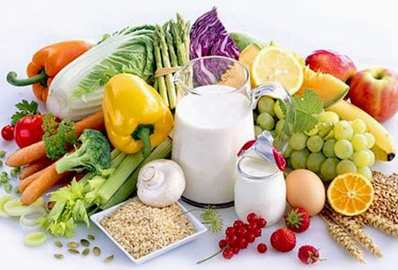

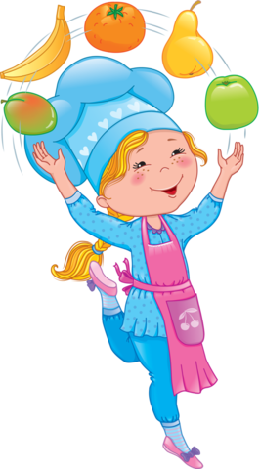

Thực hiện cân bằng dinh dưỡng trong bữa ăn cho học sinh tiểu học.

